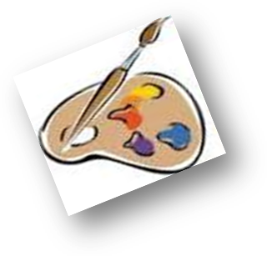
ПЛАН – КОНСПЕКТ УРОКА
ПО ИЗОБРАЗИТЕЛЬНОМУ ИСКУССТВУ
4 КЛАСС

ТЕМА УРОКА: «ПРОПОРЦИИ ЛИЦА ЧЕЛОВЕКА»
ТЕМА ПРАКТИЧЕСКОЙ ДЕЯТЕЛЬНОСТИ: «МОЙ ДРУГ»

УРОК - ИГРА

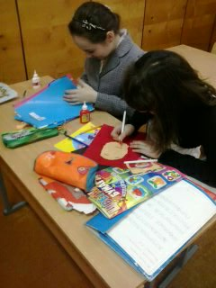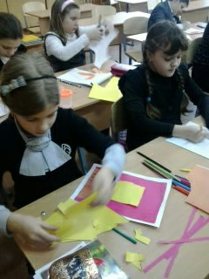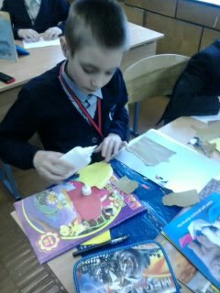

РАЗРАБОТАЛА КОЛОСОВСКАЯ Н.В.

Тема урока: «Пропорции лица человека».
Тема практической работы: «Мой друг».
Форма урока: урок – игра.
Цель: сформировать первичные представления о пропорциях лица человека.
Задачи:
- формировать первичные представления о портрете;
- формирование умений выполнять портрет с учетом пропорций лица человека;
- развитие зрительной памяти, наблюдательности.
Оборудование урока: Н.И. Касабуцкий. «Дидактические материалы по изобразительному искусству» (с.23, 94-96), наглядные пособия, репродукции произведений портретного жанра, работы детей из методического фонда, таблицы;
Материалы и инструменты: графитный карандаш, фломастеры, цветная бумага, клей.
Литературный ряд: стихи, загадки.

Ход урока
- Организационный момент. Проверка готовности класса к уроку.
- Вступительное слово учителя.
Сегодня у нас необычный урок. Мы будем играть, соревноваться по командам, но все наши игры будут связаны с одним из жанров изобразительного искусства. Как вы думаете, о каком жанре говорится в стихотворении?
Если видишь, что с картины
Смотрит кто-нибудь на нас:
Или принц в плаще старинном,
Или в робе верхолаз,
Летчик или балерина,
Или Колька – твой сосед,
Обязательно картина
Называется (ПОРТРЕТ).

- Актуализация опорных знаний учащихся.

Разминка. Работа в группах.
  - Каждая группа получает репродукции картин.
Задание: определить жанры изобразительного искусства.
  - Каждая группа получает карточку с одним из видов портрета.
  - одним из видов портрета.
Задание: без слов показать вид портрета.
- Изложение нового материала.
Построение головы и пропорций лица человека.
4.1. Композиция.
Задание: найти и объяснить правильную композицию.

Построение овала лица следует начинать с проведения вертикальной средней линии. Далее строим форму овала головы.

4.2. Загадки:
Задание: отгадываем загадки и изучаем пропорции головы человека.

Живет мой братец за горой,
Не может встретиться со мной. (Глаза.)
Линия глаз – это середина головы. Расстояние между глазами равно одному глазу.

Между двух светил
Я в середине один. (Нос.)
Расстояние от линии волос до линии бровей, от линии бровей до кончика носа и от кончика носа до подбородка составляют 1/3 от высоты головы.

Под горой – дыра,
А в дыре – отряд,
Воины смелые,
Ровные и белые. (Рот)
Линия рта находится несколько ближе к кончику носа.

Оля слушает в лесу,
Как кричат кукушки.
А для этого нужны
Нашей Оле. (Ушки)
Ухо располагается сбоку головы от линии бровей до линии основания носа.

4.3. Мимика.
Каждая группа получает карточку с разными выражениями лица.
Задание: определить эмоцию.

- Практическая творческая работа.
- Сейчас каждый из вас должен вспомнить и мысленно описать, как выглядит ваш друг: овал головы, глаза, нос, губы, волосы, а в качестве цвета мы будем использовать цветную бумагу.
5.1. Последовательность выполнения композиции.
1. Выберите цветную бумагу для фона. В центре нарисуйте овал.
2. Оторвите кусок бумаги для лица примерно размером с овал и наклейте его поверх овала.
3. Оторвите неровный прямоугольник бумаги для плеч. Наклейте его под овалом. Формы могут заходить одна на другую.
4. Оторвите кусок бумаги для волос. Это может быть любая неправильная форма. Наклейте ее над овалом. Найдите местоположения глаз, губ и приклейте кусочки бумаги необходимого цвета.
5. Когда клей высохнет, нарисуйте сверху фломастером или ручкой овал. Добавьте линии плеч, шеи, черты лица, волосы. Черты лица могут быть стилизованными.
6. Анализ творческих работ.
Каждая команда организует импровизированную выставку работ.
Вопросы:
- К каким видам портретов относятся выполненные вами работы?
- Какие портреты выполнены с учетом пропорций лица человека?
- Какие портреты можно назвать стилизованными?
- Какие выразительные средства выбраны для передачи эмоционального состояния портретируемого?
- Какие работы вам больше всего понравились и почему?
7. Подведение итогов урока. (Подсчет баллов)
- Перечислите виды портретов.
- Назовите основные пропорции лица человека.
- Расскажите о последовательности изображения портрета.
- Что нового вы узнали сегодня на уроке и чему научились?

